
Как мы охраняем труд

09.12.11

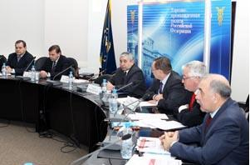
В ТПП РФ прошла пресс-конференция для журналистов российских СМИ на тему: «Государственные меры по снижению профессиональных рисков, предупреждению травматизма и профессиональных заболеваний на производстве и улучшению демографической ситуации в Российской Федерации».
Мероприятие было организовано Комитетом ТПП РФ по предпринимательству в текстильной и легкой промышленности и саморегулируемой организацией «Ассоциация разработчиков, изготовителей и поставщиков средств индивидуальной защиты» (Ассоциация «СИЗ») и проводилось в преддверии XV Международной специализированной выставки «Безопасность и охрана труда-2011» (6-9 декабря 2011 г. ВВЦ, пав. 75), Х Всероссийского конгресса «Профессия и здоровье» и V Международной конференции по проблемам охраны труда.
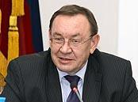
Открыл и вел пресс-конференцию президент Ассоциации «СИЗ» Юрий Сорокин.
Во вступительном слове он отметил, что сегодня здесь собрались люди, которые, по существу, всю жизнь посвятили обеспечению безопасности труда и имеют ясное видение путей снижения травматизма на производстве и профзаболеваний. Юрий Сорокин подчеркнул, что пресс-конференция проводится в преддверии XV Международной специализированной выставки «Безопасность и охрана труда-2011». Ее организаторы – Минздравсоцразвития РФ и Ассоциация «СИЗ». Проводится выставка под патронажем ТПП РФ.
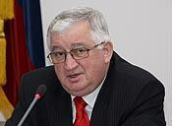
Тему проведения выставки продолжил в кратком приветственном слове вице-президент ТПП РФ Александр Рыбаков. Это большое и важное дело, которое активно поддерживает ТПП РФ, отметил, в частности, он.
Руководитель Федеральной службы по труду и занятости (Роструд) Юрий Герций, дав общую картину охраны труда в России, особо остановился на нескольких важных моментах. Роструд, как контрольно-ревизионная организация, открыто объявляет о планируемых проверках и размещает об этом информацию в Интернете. Однако наши работники не находят от 30 до 40 процентов организаций, в которых запланировано провести проверки, отметил Юрий Герций; компании меняют название, переезжают, временно закрываются и т.д. Это означает только одно: на таких организациях нарушения техники безопасности - обычное явление. В итоге страдают люди. Роструд, профсоюзы, ТПП РФ, РСПП обмениваются информацией на эту тему, но до искоренения явления еще далеко.
В целом за девять месяцев 2011 года по сравнению с аналогичным периодом прошлого года число несчастных случаев на российских предприятиях несколько уменьшилось. Отмечено 7382 несчастных случаев, в том числе групповых, на производстве; погибло 2246 человек.
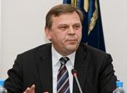
В 39 субъектах РФ печальная статистика немного пошла на убыль. Количество несчастных случаев уменьшилось в таких отраслях, как сельское хозяйство, добыча полезных ископаемых, производство и распределение энергоресурсов, здравоохранение и образование. Однако в лесном хозяйстве, строительстве, транспорте и связи показатели по несчастным случаям в текущем году ухудшили.
В ходе 38 тысяч проверок Роструда на предприятиях за 9 месяцев 2011 года было, выявлено 310 тысяч нарушений в сфере охраны труда. Более 29 тысяч из них связаны с нарушениями в обеспечении работников индивидуальными средствами защиты. Эффективность проверок, отметил Юрий Герций, стала выше; в минувшем году каждая проверка вскрывала в среднем семь нарушений, а в нынешнем – восемь.
Выдано более 41 тысячи предписаний; большое количество средств индивидуальной защиты было запрещено, в частности, потому, что это были подделки, контрафактные изделия и т.д.
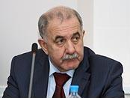
Секретарь Федерации независимых профсоюзов России (ФНПР) Виталий Трумель отметил, что на фоне износа основных фондов (износ составляет в среднем 60, а в некоторых отраслях и 70-80 процентов) нарушений в сфере охраны труда могло бы выявляться гораздо больше, особенно в сегменте малого и среднего бизнеса, у которого практически отсутствуют средства на техническое переоснащение.
Этот износ также однозначно сказывается на росте коэффициента тяжести несчастных случаев на производстве. Виталий Трумель предложил заинтересовать работодателя в перевооружении основных производственных фондов. Сегодня нередко работодателю проще платить компенсации по утрате здоровья, чем менять устаревшее оборудование на новое, блюсти санитарно-гигиенические нормы.
За 10 последних лет количество неудовлетворительно оснащенных рабочих мест выросло в 1,5 раза, подчеркнул Виталий Трумель. Что же касается профессиональных заболеваний, то снижение темпа их роста объясняется, по мнению Виталия Трумеля, недостаточной выявляемостью. На Западе количество выявляемых профзаболеваний в десятки раз выше, потому что там контроль здоровья работника во много раз лучше и качественнее нашего. Наша соответствующая служба, разрушенная в 90-е, так и не была восстановлена в полном объеме. По мнению Виталия Трумеля, надо изменить подход к охране труда; акцент следует делать одновременно и на обеспечении здоровья работника, и на безопасности его труда. Официально у нас за девять месяцев нынешнего года зафиксировано порядка 50 тысяч травм и несчастных случаев на производстве; но проверка по поликлиникам показала иную цифру: почти 350 тысяч обращений по указанным причинам.
Представитель профсоюза отметил также, что в стране благодаря усилиям Ассоциации «СИЗ» по существу создан, наконец, цивилизованный рынок средств индивидуальной защиты.
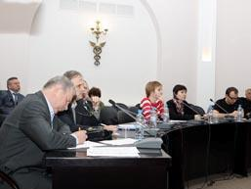
Глава Департамента страхования профессиональных рисков Фонда социального страхования РФ Игорь Барановский в своем выступлении подчеркнул, в частности, что предупреждение нарушений требований охраны труда, несчастных случаев и профессиональных заболеваний – это главное, во что следует вкладывать деньги, и именно так фонд поступает. Игорь Барановский уверен, что материально надо строже наказывать нарушителей. В то же время необходимо и дальше работать над тем, чтобы на предприятиях было выгодно предпринимать все меры к обеспечению безопасности труда и соблюдать технику безопасности.
Участники встречи ответили на многочисленные вопросы журналистов.

